
- ร่าง -
แผนพัฒนาสามปี (พ.ศ.2558 - 2560)
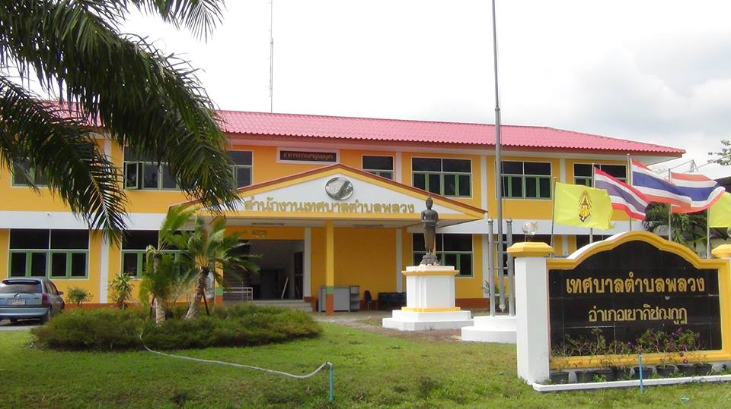

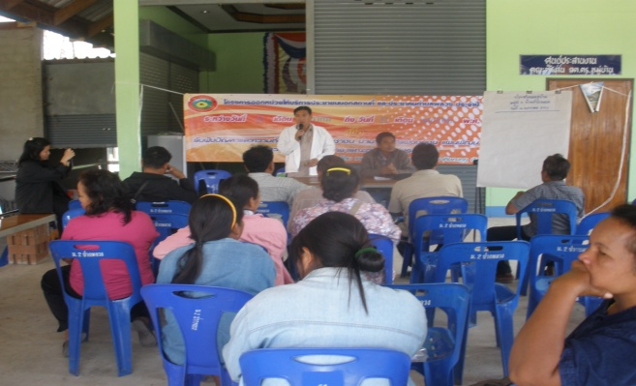
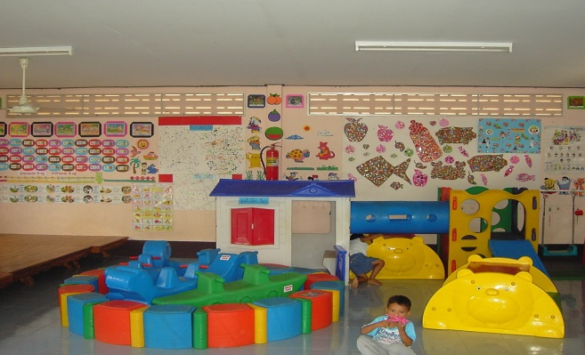

เทศบาลตำบลพลวง
อำเภอเขาคิชฌกูฏ จังหวัดจันทบุรี

